岡山県委託事業

令和２年度岡山県現場改善リーダー育成研修
現場改善 成果報告会（オンライン）

県及び（公財）岡山県産業振興財団では、現場改善手法の習得や現場力の向上、自社で改善活動を推進するリーダーを育成することを目的として、日産自動車株式会社 ＡＰＷ (*1)改善コンサルティング室より改善コンサルタントを招聘し、『岡山県現場改善リーダー育成研修(*2)』を実施しています。
このたび、研修参加企業５社による現場改善成果報告を行います。現場改善を通じて企業の成長につながる多くのヒントを掴めると思いますので、ぜひご参加ください！
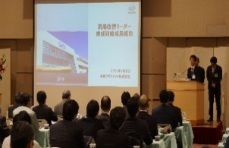
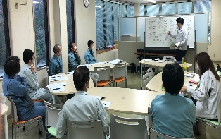
記
１ 開催日時 令和３年２月１５日（月）１３：３０～１６：００
２ 開催方法 オンライン（ZOOM）による配信。
３ プログラム 下記のとおり。
時 間 | 内 容
13：30 | 開 会
13：30～13：40 | 岡山県現場改善リーダー育成研修 概要説明
13：40～15：50 | ≪現場改善成果報告≫  - 『軽4輪向けスタビライザーリンク ボールスタッド  バニッシング＆ネジ転造工程の段取時間短縮』  株式会社共立精機  - 『鉄道車両部品の工程不良率低減』  株式会社コウサイ  - 『シャックルのテーブルショット工程の生産性向上』  光陽産業株式会社  - 『チップタイルの生産性向上』  日進ゴム株式会社  - 『マシニングセンターの稼働率向上』  株式会社藤岡エンジニアリング  ≪講 評≫  日産自動車株式会社 生産企画統括本部  ＡＰＷ改善コンサルティング室 課長代理 瀬戸口 慎 氏
15：50～16：00 | 修了証書授与式
16：00 | 閉 会
４ 対象者 県内自動車関連企業等の経営者層、工場管理者、現場担当者など
５ 参加費 無料
６ 申込方法 申込書に、必要事項をご記入の上、FAX又はメールにてお申し込みください。
WEB開催のURLはお申込みされたメールアドレスに、お知らせします。
開催日の前日になってもURLが届かない場合、お手数ですが事務局までご連絡ください。
７ 申込締切 令和３年２月９日（火）１７：００

(*1) 「ALLIANCE PRODUCTION WAY（アライアンス生産方式）」自動車製造を通じて蓄積されたノウハウ
を凝縮した生産方式。
(*2) 座学研修で基本的な改善知識を習得した後、APW改善コンサルタントが企業の生産現場に出向
き、座学習得した改善知識のOJTとして、現場改善に関する課題解決に取り組むとともに自社で
改善活動を推進するリーダーを育成する。

令和２年度岡山県現場改善リーダー育成研修 現場改善 成果報告会
≪参加申込書≫
申込締切：令和３年２月９日（火）１７：００

【企業情報】
企業・団体名 | 所在地 | TEL
 | 〒 -

【申込担当者】
部署・役職 | 氏 名 | メールアドレス

【参加者】
部署・役職 | 氏 名 | 受講端末メールアドレス

【注意事項等】
※発表内容について、許可なく無断で複製、編集、配信、レンタル等をしないでください。
※ご参加いただくにあたり、メールアドレスが必要ですので、必ずご記入ください。
※１台の端末で複数人ご参加いただくことも可能です。
※参加申込書にご記入いただいた情報は、事業の運営上必要な範囲内で適切に使用させていただきます。
≪事 務 局≫
〒701-1221 岡山市北区芳賀5301
（公財）岡山県産業振興財団 ものづくり支援部 研究開発支援課 担当：三谷、小倉
（TEL） 086-286-9651 （FAX） 086-286-9676 （E-mail） jidousya@optic.or.jp

